附件3:
项目编号
（组委会填写）

“挑战杯”沈阳师范大学
大学生创业计划竞赛项目申报书



所在单位： 沈阳师范大学
项目名称： 基于AlexNet模型的病虫害识别系统
团队负责人： 李志豪
申报类别：科技创新和未来产业
乡村振兴和农业农村现代化
□社会治理和公共服务
□生态环保和可持续发展
□文化创意和区域合作
目 录

基于AlexNet模型的病虫害识别系统 1
AlexNet-Based Disease and Pest Recognition System 3
第 1 章 环境分析 5
1.1 研究背景 5
1.2 目的与意义 5
1.3 国内外现状 6
1.3.1 国内状况： 6
1.3.2 国外状况： 7
1.4 计划书安排 8
第 2 章 相关技术 8
2.1 ESP32-CAM模块 9
2.1.1 ov2640 10
2.2 AlexNet模型 12
2.3AleXNet 网络结构 12
2.4 环控装置PLC实验箱 20
第 3 章 产品设计流程 23
3.1 图像采集和处理 22
3.2 特征提取 23
3.3 模型训练 23
3.4 实时识别 23
3.5 警报和建议 23
3.6 数据分析和趋势报告 23
3.7 产品总结 23
第4章 分析与改进 24
4.1 AlexNet 网络模型的不足 24
4.2 AlexNet 网络模型改进 24
4.3 Inc-AlexNet 网络模型的设计 25
第5章 商业计划 26
5.1 推广模式： 27
5.1.1 社交媒体营销宣传 27
5.1.2 口碑营销 27
5.1.3 合作推广 27
5.1.4 提供试用体验 27
5.2 盈利模式： 27
5.2.1 初期盈利模式 27
5.2.2 中期盈利模式 28
5.2.3 长期盈利模式 28
5.3 营销策略 29
5.3.1 产品策略 29
5.3.2 价格策略 29
5.3.3 渠道策略 30
第 6 章 优势分析 30
6.1 市场优势 30
6.2 技术优势 31
第 7 章 总结 32
参考文献 33
附录：病虫害识别项目运行图 35

基于AlexNet模型的病虫害识别系统

摘要：随着人口的不断增长和气候变化的影响，农业生产面临着日益严峻的挑战。中国政府近年来在农业科技化方面的投入不断增加，粮食生产水平逐步提升。然而，农业仍然是最易受环境影响的脆弱行业，气候变化、环境污染、农业灾害等因素都可能导致粮食减产，而病虫害是其中主要危害之一。传统的害虫防治方法主要依赖化学防治，但由于害虫种类繁多，相似度高，传统方法容易产生误识别，导致环境污染和害虫抗药性增加。因此设计一款操作简单，可靠性强的病虫害识别系统显得尤为重要。本项目以中国自古以来的农业大国为背景，结合现代科技，致力于构建一套全面的智能病虫害识别系统，以提高农业生产的效率和质量。
该病虫害识别项目引入了先进的计算机视觉技术和深度学习算法，构建了基于AlexNet模型的病虫害识别系统。系统利用ESP32-CAM模块实时采集病虫害数据，通过云服务器调用深度学习算法完成害虫的准确识别。例如，该系统在水稻病虫害中能达到99.9%识别出稻瘟病、水稻纹枯病、二化螟等病虫害。与传统方法相比，该系统具有极高的准确性和实时性，有效避免了误识别，会造成环境污染等传统病虫害防治所造成的问题，同时也能够为农民提供更精准的防治建议。并且为验证系统的实用性，增强其操作的便利性，该项目还设计了一个在线APP，用户可以通过该应用实时获取识别结果、基本信息、防治措施等综合信息，并将结果同步到地图上，共同了解附近田间乃至全国范围内的害虫分布信息。用户还可以通过APP查询我国主要农作物害虫的生物学信息、形态和防治措施，提高农户对病虫害的认知水平。
为验证该项目的可行性，在对该项目的实验方面，系统采用了环控装置PLC实验箱，模拟真实农场环境，验证系统在不同环境条件下的稳定性和准确性。通过该实验箱，系统可以对温湿度等环境参数进行实时监测和调控，为病虫害识别提供更真实的场景。
综合而言，本项目致力于将现代科技与农业相结合，提供一套全面的，便利的，有效的智能病虫害管理方案。通过引入计算机视觉和深度学习技术，实现对病虫害的准确识别，为农业生产提供科技支持，提高农产品的质量和产量，为可持续农业的发展做出贡献。

关键词：农业病虫害、智能识别系统、ESP32-CAM模块、AlexNet模型、环控装置PLC、深度学习算法、在线APP、环境监控、可持续农业。

AlexNet-Based Disease and Pest Recognition System
Abstract: With the continuous growth of population and the impact of climate change, agricultural production is facing increasingly severe challenges. In recent years, the Chinese government has continuously increased its investment in agricultural science and technology, and the level of grain production has gradually improved. However, agriculture is still the most vulnerable industry to environmental impacts. Factors such as climate change, environmental pollution, and agricultural disasters may lead to reduced food production, and pests and diseases are one of the major hazards. Traditional pest control methods mainly rely on chemical control. However, due to the wide variety and high similarity of pests, traditional methods are prone to misidentification, leading to increased environmental pollution and pest resistance. Therefore, it is particularly important to design a pest and disease identification system that is simple to operate and highly reliable. This project is based on the background of China being a major agricultural country since ancient times, combined with modern technology, and is committed to building a comprehensive intelligent pest identification system to improve the efficiency and quality of agricultural production.
This pest and disease identification project introduced advanced computer vision technology and deep learning algorithms to build a pest and disease identification system based on the AlexNet model. The system uses the ESP32-CAM module to collect pest and disease data in real time, and calls the deep learning algorithm through the cloud server to complete the accurate identification of pests. Compared with traditional methods, this system has extremely high accuracy and real-time performance, effectively avoiding misidentification and environmental pollution and other problems caused by traditional pest control. It can also provide farmers with more accurate prevention and control suggestions. In order to verify the practicality of the system and enhance the convenience of its operation, the project also designed an online APP through which users can obtain comprehensive information such as identification results, basic information, prevention and control measures in real time, and synchronize the results to the map , jointly understand the distribution information of pests in nearby fields and even nationwide. Users can also query the biological information, morphology and control measures of major crop pests in my country through the APP to improve farmers' awareness of pests and diseases.
In order to verify the feasibility of the project, the system used an environmental control device PLC experimental box to simulate the real farm environment and verify the stability and accuracy of the system under different environmental conditions. Through this experimental box, the system can monitor and regulate environmental parameters such as temperature and humidity in real time, providing a more realistic scenario for pest and disease identification.
Overall, this project is committed to combining modern technology with agriculture to provide a comprehensive, convenient and effective intelligent pest management solution. By introducing computer vision and deep learning technology, we can achieve accurate identification of pests and diseases, provide scientific and technological support for agricultural production, improve the quality and yield of agricultural products, and contribute to the development of sustainable agriculture.
Key words: agricultural pests and diseases, intelligent identification system, ESP32-CAM module, AlexNet model, Programmable Logic Controller (PLC), deep learning algorithm, online application, environmental surveillance, sustainable agriculture.

第 1 章 环境分析

1.1 研究背景
中国自古以来就是农业大国，水稻、小麦、玉米、大豆等农作物的生产状况直接影响 着国民经济的稳定发展。近年来，我国政府持续加大农业科技化的投入， 粮食生产水平稳 步提升，但农业仍然是最易受环境影响的脆弱行业， 气候变化、环境污染、农业灾害以及 管理不当等因素都会造成粮食减产，其中病虫害是导致作物产量减少的主要危害之一。2017 年我国农作物病虫害对小麦的侵害总面积达9.6 亿亩次，玉米的侵害面积达 11 亿亩次，水稻的侵害面积达 13.9 亿亩次，严重影响了农产品的产量和品质，害虫防治迫在眉睫。
不同农作物的防治方法不同，目前主要的害虫防治措施是化学防治，喷洒农药是常用 的方法。但是由于害虫种类繁多，种间相似度高，容易混淆，导致无法对症下药，最终适得其反，造成环境污染、害虫抗药性增加、生态环境破坏等问题。在这种情况下，亟需对当前的防治措施进行改进，而准确迅速地识别出害虫的类别是有效开展防治工作的前提。传统的害虫诊断方法主要是依赖人工识别，主观因素大，实时性差，且我国农民科技文化素质普遍偏低，专业知识相对缺乏，在昆虫分类学家较少、基层植保人员日益减少等情况下，开发面向广大农户的害虫智能识别系统是非常有必要的。随着计算机视觉的迅速发展，基于图像的农业害虫识别研究已有很多文献报道，然而识别方法虽然越来越多， 但相关研究在实际中的应用却非常有限，主要原因就是农业害虫的体积小、辨识度低、移动 等问题导致在日常拍摄的照片中难以捕捉到清晰的目标， 同时由于农业害虫种类繁多， 背景多样化，通过传统的模式识别方法获取的识别模型泛化能力差，难以投入实际应用。

1.2 目的与意义
农作物田间害虫种类繁多，容易混淆，农民盲目过量使用农药， 导致害虫抗性增加、 农药残留和环境污染等现象日趋严重。而对农作物害虫进行准确实时地预测预报能有效防 治害虫，降低经济损失和减少环境污染。
本项目鉴于深度学习方法中的卷积神经网络在大规模图像识别任务中的出色表现，研究并实现了基于Alexnet模型的病虫害识别系统，当在农业生产活动中遇到未知的害虫时，利用esp32-cam外接摄像头模块，实时采集病虫害数据，经云服务器调用深度学习算法后给出害虫识别结果、基本信息以及相应的防治措施。与此同时还可以在识别反馈界面通过确认的方式将识别结果 同步到地图上，与广大用户共同了解附近田间乃至全国范围内的害虫分布信息。用户还可以通过查询的方式了解我国主要农作物害虫的生物学信息、形态和防治措施。此外还可以在个人中心中翻看过往的识别记录，对于不确定的识别结果还可以通过专家远程诊断功能进行在线问答。
该系统通过对补充上传识别的害虫图像进行分类收集，不断扩充训练样本优化识别模型来降低实际应用的泛化误差，提高农业害虫的识别率。通过监控自然状态下的害虫图像进行快速的识别匹配，获取目标信息、防治措施以及置信度等综合信息，切合用户实用性需求，做到真正意义上的病虫害识别智能化。

1.3 国内外现状

1.3.1 国内状况：
在现代化技术的支持下，我国农业产业体系逐步完善。农业病虫害的发生率和严重程度得到有效控制，农作物产量和质量得到提升，农业生态环境得到改善。然而，仍然存在一些挑战，如农药滥用和病虫害抗药性等问题，中国将继续加强病虫害防治工作，推动绿色可持续农业的发展。
目前国内病虫害识别还存在一定局限性，国内目前识别农作物病虫害的方法主要有声测、诱集、近红外等,这些方法由于人工检测效率低下、噪声干扰等原因,很难准确地识别出病虫害的种类、密度等信息,难以满足病虫害识别的要求。因此在国内外,在农作物病害虫的识别技术上存在着大量的研究。其中受制于中国地区和政策的不同，我国广泛使用的还是传统方法，即农民和农业专家使用目视观察和经验来识别病虫害。这种方法局限性很大，很依赖识别者的经验丰富程度和知识储备，并且效率比较低下，浪费众多精力财力，无法适用于大规模农业生产。
随着科技不断进步,计算机软硬件技术、数字图像处理技术的迅速发展,计算机视觉开始用于智能识别,对于农作物病虫害的研究比较多的采用数字图像处理、神经网络、支持向量机等方法,国内外学者和博士生研究课题纷纷采用这些先进的理论方法,部分的已经由实验室应用到实际生产中。
目前国内较为先进的技术为机器视觉学习技术，该技术在农业的应用能够大幅度提高病虫害识别的效率和准确率。但由于我国对病虫害的智能识别研究起步晚，技术性，成本等问题，目前绝大多数技术还局限于实验室，很难推广应用。早在国家的“十五”，《粮食行业科技发展规划》中就已经提出当前存在的主要问题之一是应用基础研究和科软学研究急需加强，通过信息技术等高科技带动粮食技术的发展，跟踪世界粮食科技发展的前沿与解决实际问题相结合。粮食科学发展的一个任务就是实现病虫害的智能识别。于是国内很多学者开始从事病虫害识别的研究。

1.3.2 国外状况：

a.美国：美国农业部（USDA）与州农业部门合作，开展病虫害监测和预警工作，并支持农民采用生物防治和可持续农业实践。此外，美国还进行了大规模的农业研究，开发新的农业病虫害防治技术和策略。
b.欧洲：欧洲各国注重整合农业病虫害管理的方法，强调综合防控措施，包括生物防治、整体管理、遗传改良和使用低风险农药等。欧洲农业病虫害防治还倡导绿色农业和有机农业，以减少对化学农药的依赖。
c.日本：日本在农业病虫害防治方面非常重视科学研究和技术创新。他们开发了高效的病虫害防治技术，如集约化温室栽培、技术密集型农业和精确施药等，以提高农业生产效益和减少病虫害的发生。
d.巴西：巴西政府采取了一系列措施来应对农业病虫害，包括农药管理和监管、培训农民和农业技术人员、推广生物防治和推动可持续农业发展。此外，巴西还加强了与其他国家的合作，共同研究和应对跨国界的病虫害问题。

虽然讨论以上的国内外情况能反映出来目前科技对于病虫害识别的发展情况，但目前较为先进且有效的技术还停留在实验室阶段，并未得到广泛的应用。其中原因有很多，如实验时主要是对静止的害虫进行识别，实际上使用时是对农作物上动态的害虫识别，这样识别准确率相对较低，另外受制于用户使用条件等一系列客观因素的影响，用户很难掌握界面还不够友好的终端识别系统的使用方法，也很难承受高成本的系统，而且目前阶段的采用的都是比较单一的识别系统，对于整体识别率的提高还是存在一定的难度，并且在识别出来病虫害的后续处理上也存在着很大的局限性，如果能够采用多信息获取的技术融合，软硬件结合，相互配合识别并在后续农作物的处理上采取一定的自动化处理，这样不仅能够够大幅度提高病虫害的识别率，而且也减轻了后续对农作物处理的负担，取得较为理想的效果。

1.4 计划书安排

第一章 绪论。主要总结了病虫害的背景和意义，以及国内和国外的发展现状，提出存在的问题。
第二章 相关技术。ESP32-CMA模块，ov2640以及AlexNet模型的使用，并展示了模拟真实农场环境实验箱。此章节详细介绍了模型结构图以及代码。
第三章 产品设计流程。系统在图像采集和处理，特征提取，模型训练，实时识别，警报和建议，数据分析和趋势报告六个方面功能，以及系统的目的。
第四章 分析与改进。分析AlexNet网络模型的不足，并提供了改进的方法。以及Inc-AlexNet网络模型的设计方案。
第五章 商业计划。系统的多种推广模式，不同时期的盈利模式以及营销策略的分析。
第六章 优势分析。系统在当今市场占据的优势，以及其在技术上的突出的优势。
第七章 总结本商业计划书。

第 2 章 相关技术

2.1 ESP32-CAM模块
ESP32模块是ESP8266的升级版本。除了Wi-Fi模块，该模块还包含蓝牙4.0模块。双核CPU工作频率为80至240 MHz，包含两个Wi-Fi和蓝牙模块以及各种输入和输出引脚^{【1】}。
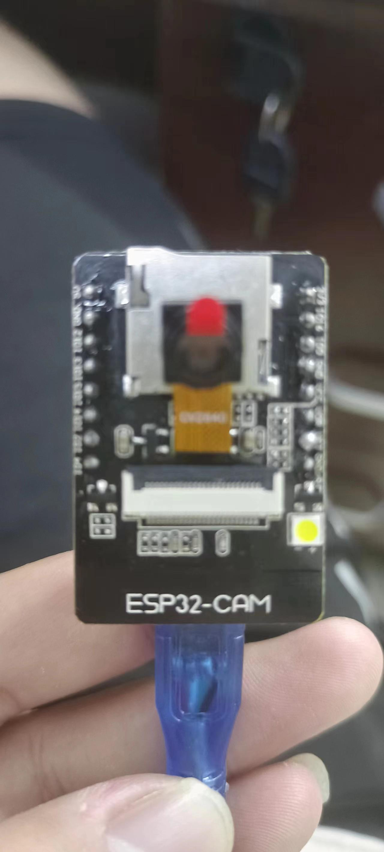
本项目采用esp32的主要目的是利用esp32进行无线传输,通过蓝牙把植物数据传输给云端，通过云端已经训练结束的模型，将数据进行处理，实时检测是否存在病虫害^{【2】}。

2.1.1 ov2640
可接入ESP32-CAM模块，做到收集图像数据的功能【3】，以下是ESP32-CAM以及ov2640的原理图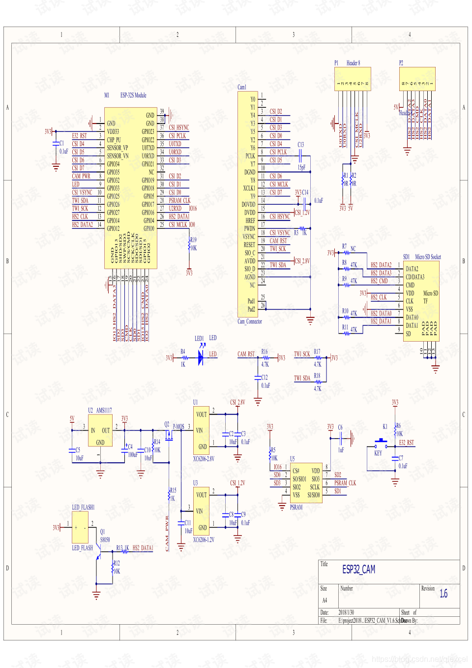

2.2 AlexNet模型
本项目采用的模型是基于alexnet模型优化后的大量训练所得，AleXNet使用了ReLU方法加快训练速度，并且使用Dropout来防止过拟合，通过多GPU的训练降低训练时间^{【4】}。
AleXNet (8层） 是首次把卷积神经网络引入计算机视觉领域并取得突破性成绩的模型^{【5】}。获得了ILSVRC 2012年的冠军，再top-5项目中错误率仅仅15.3%，相对于使用传统方法的亚军26.2%的成绩优良重大突破。
和之前的LeNet相比，AlexNet通过堆叠卷积层使得模型更深更宽，同时借助GPU使得训练再可接受的时间范围内得到结果，推动了卷积神经网络甚至是深度学习的发展。
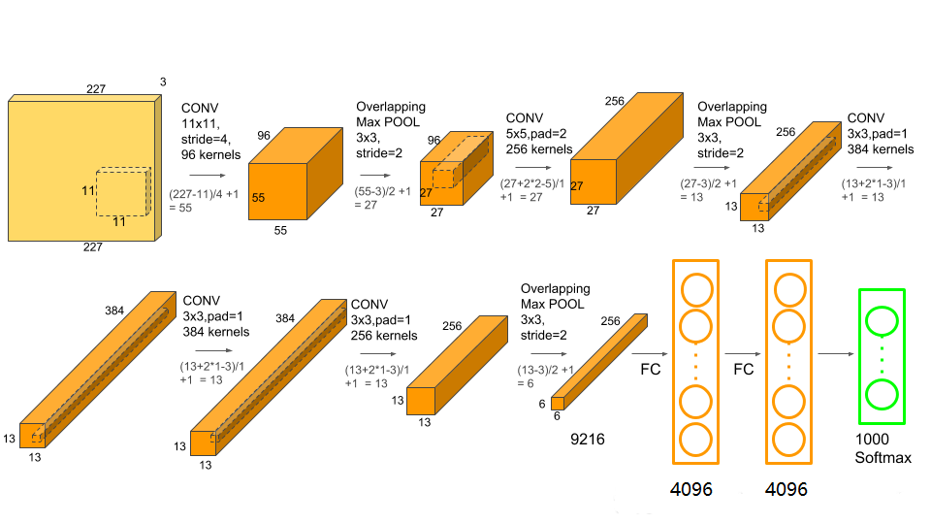

2.3AleXNet 网络结构
5个卷积层和3个全连接层组成的，深度总共8层的AleXNet网络^{【6】}。与LeNet-5不同的是，AlexNet输入的图像不再是灰度图像，而是具有RGB三个通道的彩色图片，且大小是256x256。对于不符合要求的需要重新剪裁转换^{【7】}。
AlexNet的网络结构：
- Input：256x256的RGB三通道图像。因此输入维度是training_numx256x256x3。
- Layer1：卷积层，96个11x11大小的卷积核扫描，步长为4。使用ReLU激活函数。采用maxpooling池化，3x3，步长为2。然后做了一次局部正规化^{【8】}。
- Layer2：卷积层，256个5x5的卷积核，步长为1，但是做了padding，padding长度为2。使用ReLU激活函数。采用maxpooling池化，3x3，步长为2。然后做了一次局部正规化。
- Layer3：卷积层，384个3x3的卷积核，步长为1，使用ReLU激活函数。做了padding，padding长度为1。
- Layer4：卷积层，384个3x3的卷积核，步长为1，使用ReLU激活函数。做了padding，padding长度为1。
- Layer5：卷积层，256个3x3的卷积核，步长为1，使用ReLU激活函数。做了padding，padding长度为1。采用maxpooling池化，3x3，步长为2。然后做了一次Dropout(rate=0.5)。
- Layer6：全连接层，加上ReLU激活函数，4096个神经元。然后做了一次Dropout(rate=0.5)^{【9】}。
- Layer7：全连接层，加上ReLU激活函数，4096个神经元。
- Layer8：全连接层，加上ReLU激活函数，1000个神经元。这一层也就是输出层了。
模型结构
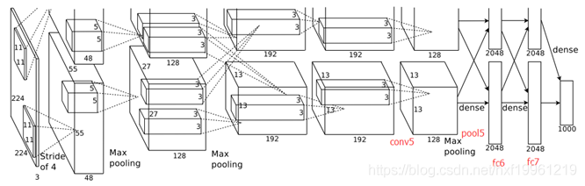
数据使用的是一个植物病害检测比赛中的数据，根据病虫害的种类，将病虫害进行细分，并对图片数据进行处理，将图片转换为数字矩阵，并且符合输入层的规则。
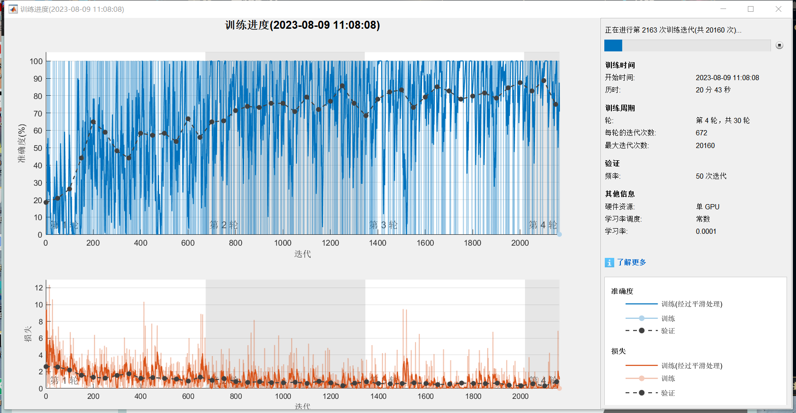
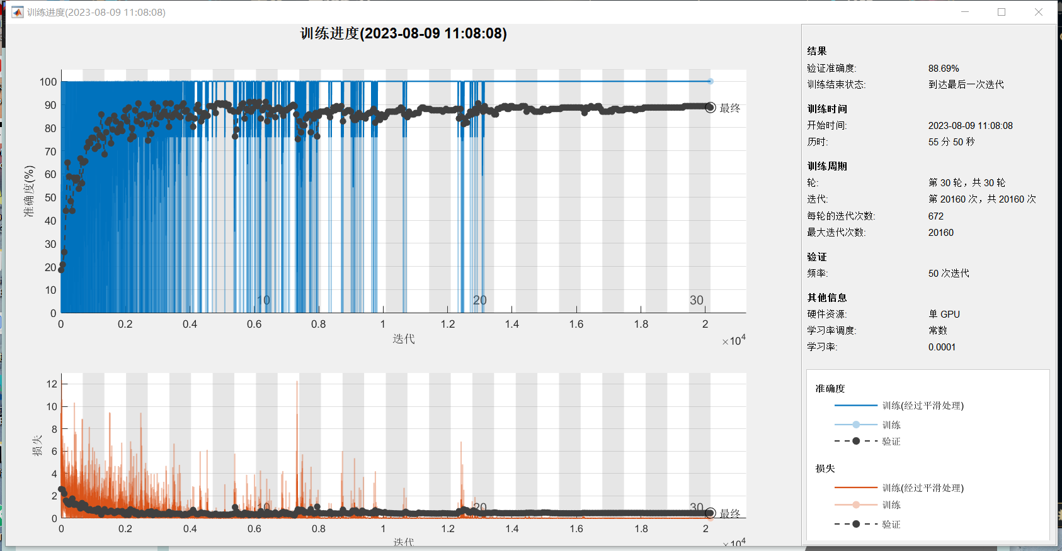
最后的识别准确率可达到96%以上。
模型代码
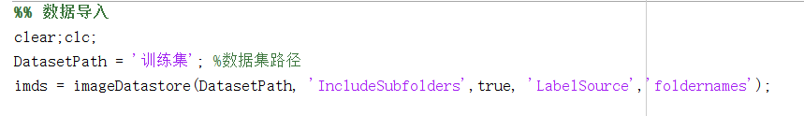
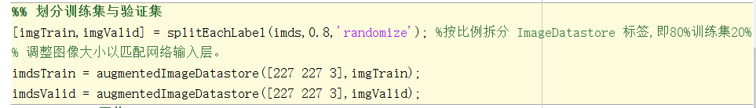
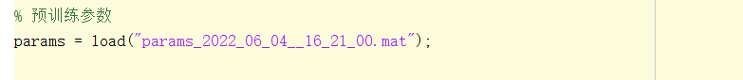
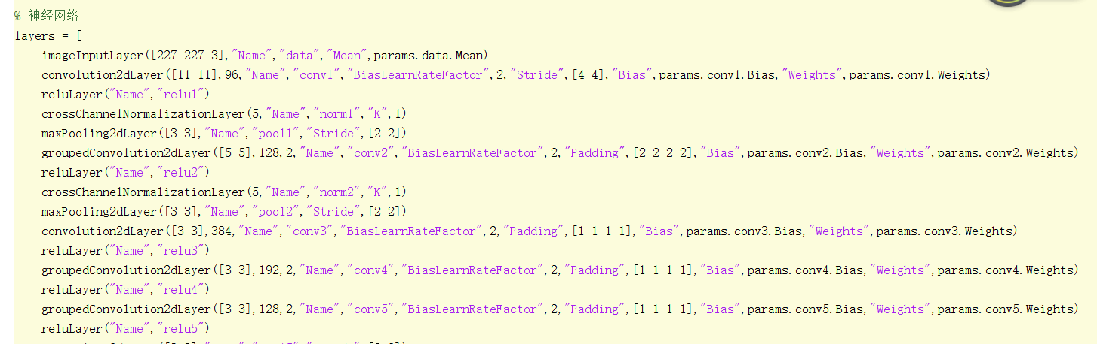
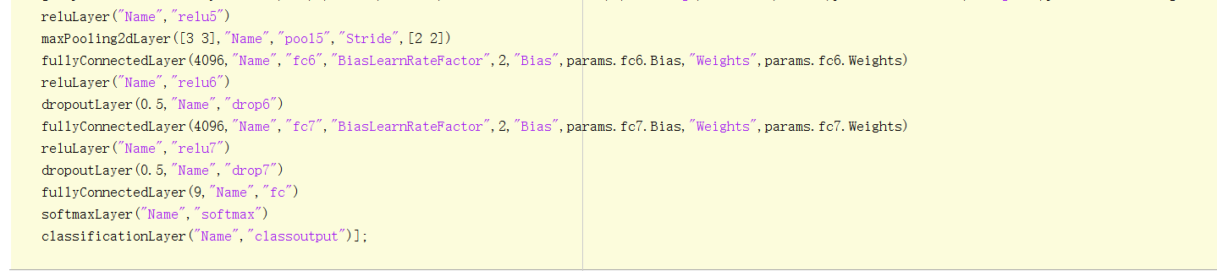
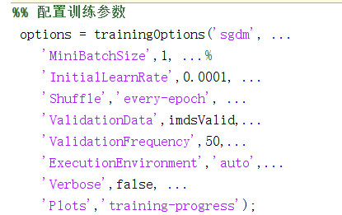
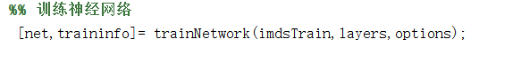
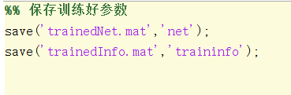
以上代码是训练本项目模型的代码
以下是在线APP的部分前端代码
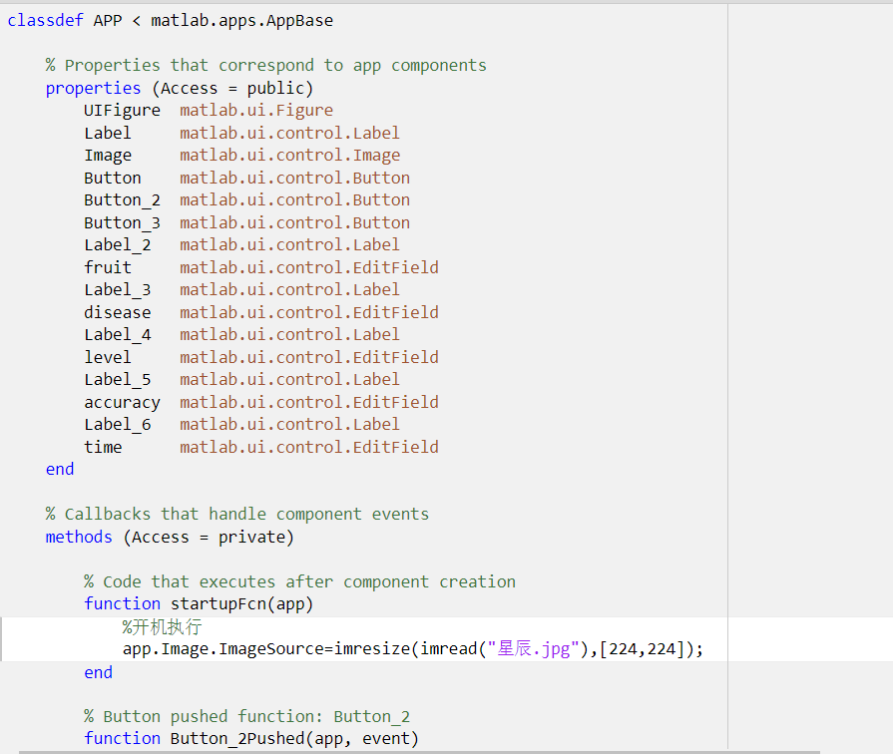
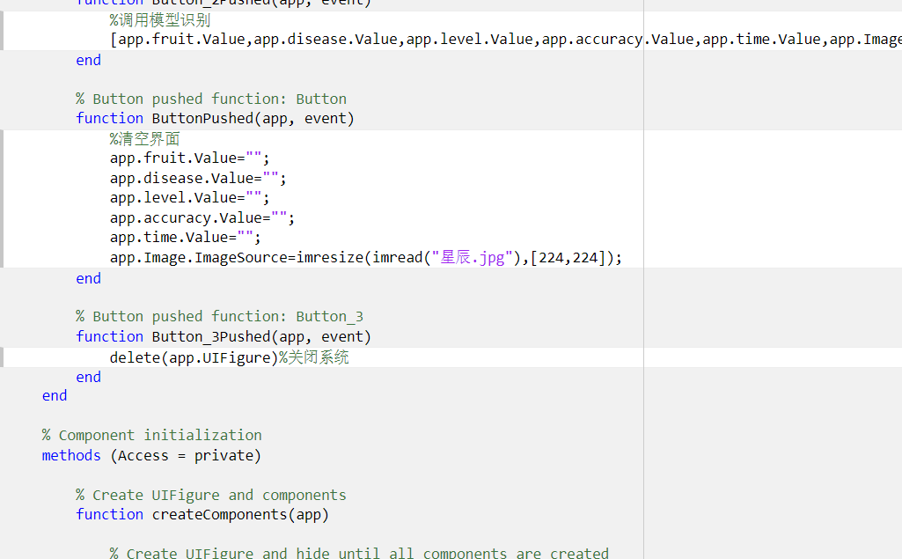
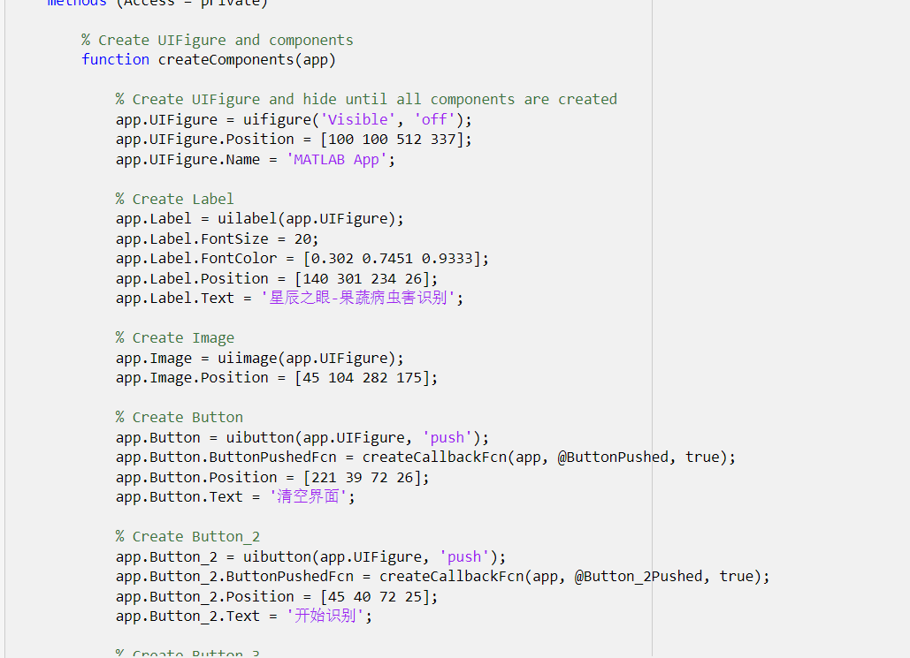
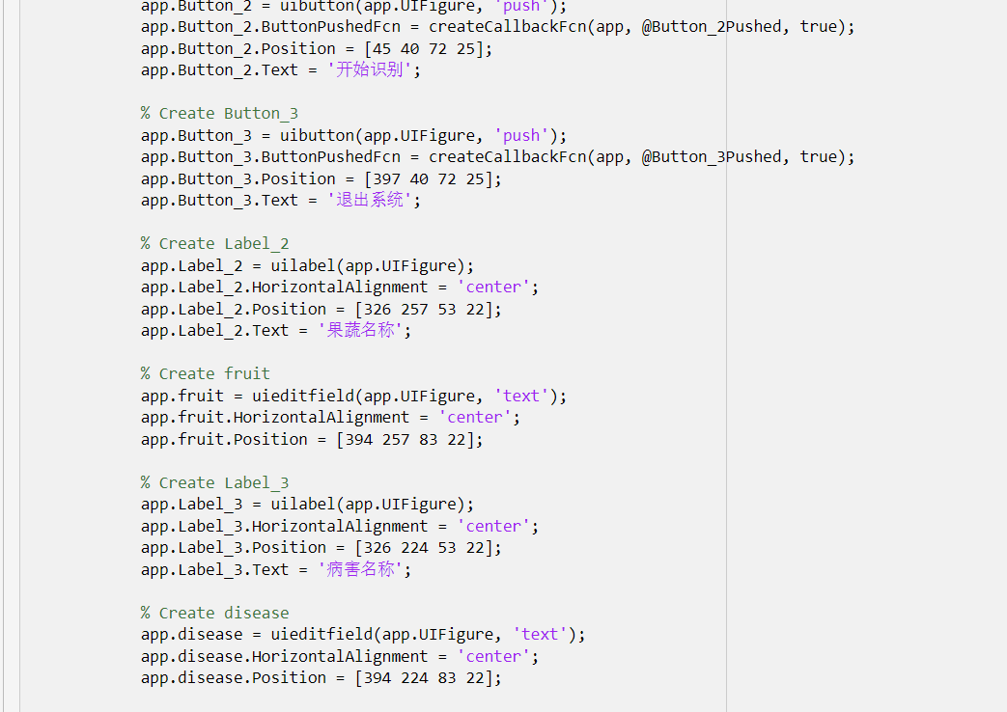
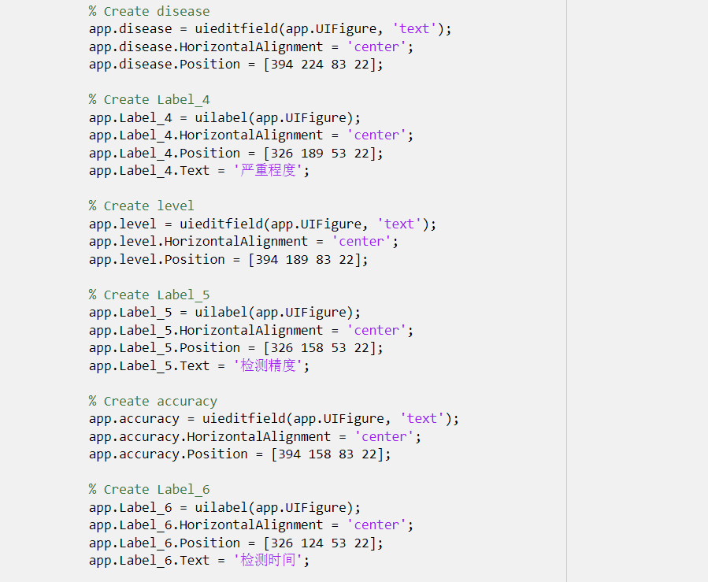

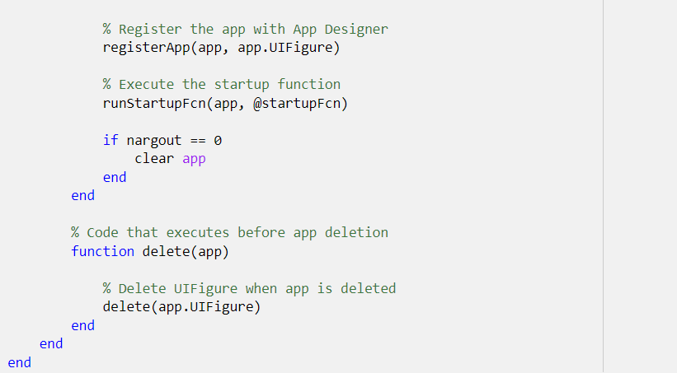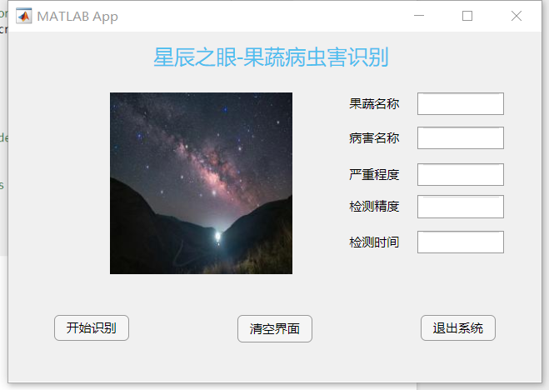
系统成功识别农作物病虫害概率表：
农作物名称 | 病害名称 | 识别成功率
玉米 | 大斑病 | 98.3%
玉米 | 玉米螟 | 99.4%
小麦 | 小麦锈病 | 99.6%
小麦 | 蚜虫 | 99.8%
水稻 | 稻瘟病 | 98.2%
水稻 | 稻飞虱 | 99.1%

2.4 环控装置PLC实验箱
本项目预计将会在实验箱内搭建一个小型的农场用于模拟真实农场环境，然后利用该农场实现病虫害识别系统功能性的验证。

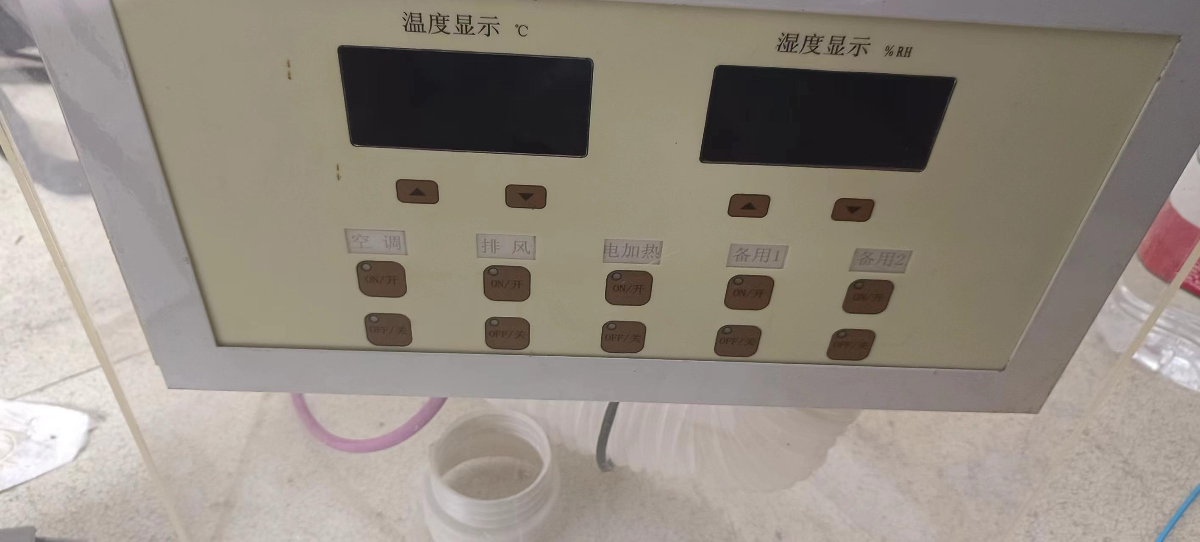
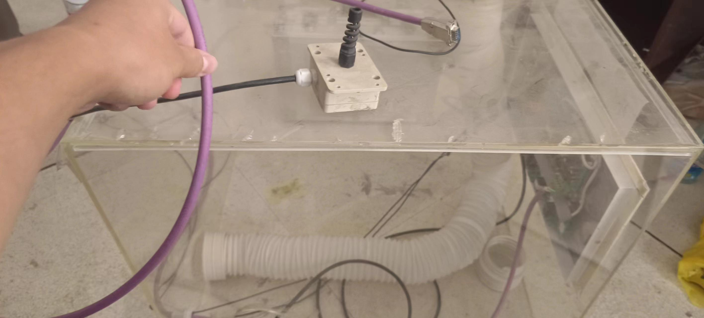
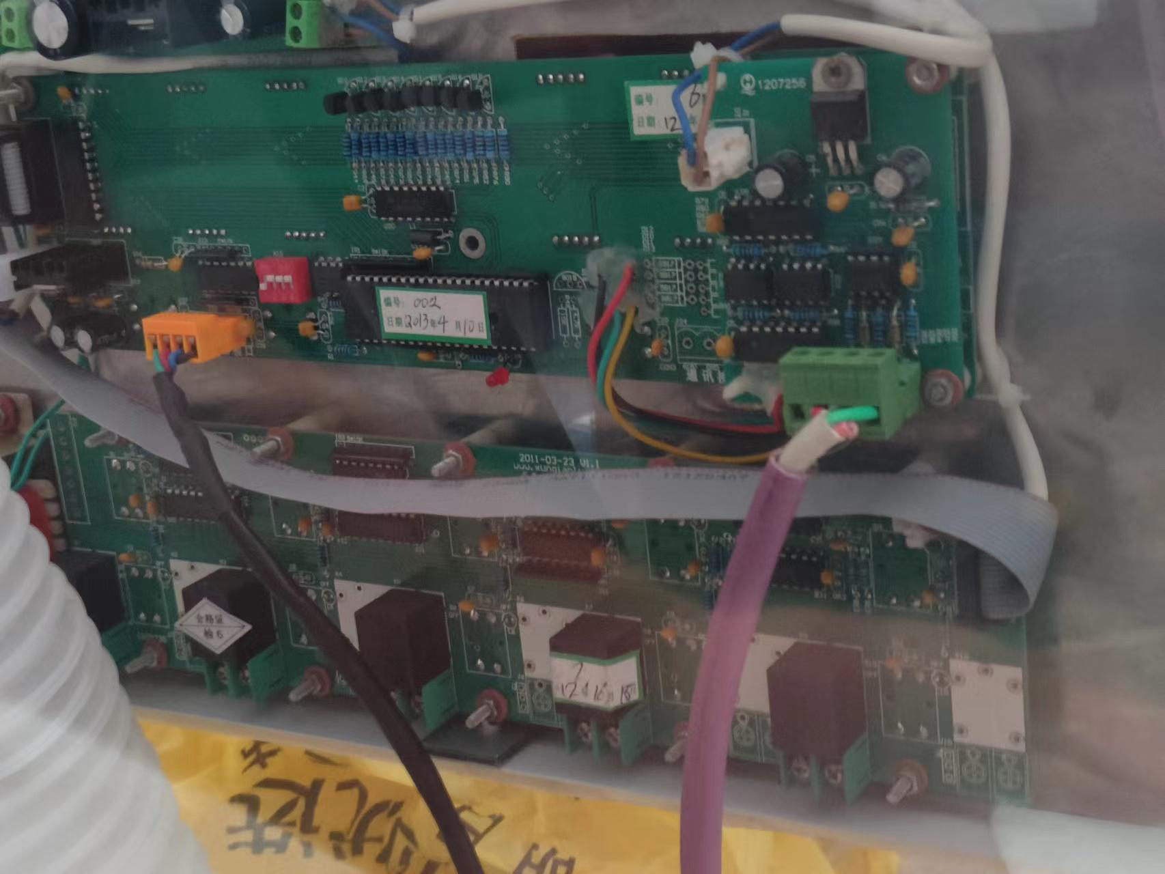
该实验箱集结了温湿度传感器，以及加热模块，可以使农作物保持一个较为稳定的生存环境，可更好的便于病虫害识别系统的验证^{【10】}。

第 3 章 产品设计流程
系统通过结合图像处理和机器学习技术，为农业领域提供了一种强大病虫害识别工具，有助于提高植物健康管理的效率和准确性。它能够快速识别问题、提供解决方案，并帮助农民和农业专业人士保护植物生产从而提高生产效率。 星辰之眼-病虫害识别系统是基于六大方面所开发的项目，六大方面分别为:a.图像采集和处理、b.特征提取、c.模型训练、d.实时识别、e.警报和建议、f.数据分析和趋势报告。

3.1 图像采集和处理
系统的用户可拍摄搜感染或受病虫害的植物部分照片或系统利用esp32-cam外接摄像头模块，实时采集病虫害数据。星辰之眼-病虫害识别系统会自动处理这些图像，提取出关键特征，例如病斑的颜色、形状、大小，或害虫的外观特征^{【11】}。

3.2 特征提取
通过分析病害图像，星辰之眼-病虫害识别系统能够提取出与病虫害相关的特征。将特征与数据库里的相关模型进行匹配，这些特征可以包括植物叶片的变化、斑点的形态和颜色等等。

3.3 模型训练
使用机器学习技术，星辰之眼-病虫害识别系统会使用已知的病虫害图像和其特征数据来训练模型。训练模型为AlexNet模型。训练后的模型能够识别不同的病虫害类型。

3.4 实时识别
利用AlexNet模型训练完成，用户可以通过拍摄新的植物图像来实时识别潜在的病虫害或利用esp32-cam外接摄像头模块，实时采集病虫害图片数据^{【12】}。星辰之眼-病虫害识别系统会分析图像并返回可能的诊断结果。

3.5 警报和建议
星辰之眼-病虫害识别系统识别出植物已经产生病害时，它会迅速向用户提供处理建议，包括治疗方法、化学药物的使用建议或生物控制方法等。除此之外，系统还可以生成警报，帮助用户及早采取行动，以减少植物受害程度。

3.6 数据分析和趋势报告
数据分析和趋势报告，星辰之眼-病虫害识别系统还可以收集用户上传的图像和诊断数据，用于分析病虫害的分布和趋势。可以有助于农业专业人士更好地理解当地和全球病虫害情况，以制定更有效的管理农作物策略。

3.7 产品总结
通过上述六大方面所组成的星辰之眼-病虫害识别系统为农民和农业专业人士提供了一款强大的工具，帮助农业生产者在农业生产中更好地保护植物。不论是小农场还是大规模农业生产，这个系统都能够提供关键信息，支持决策制定。

第4章 分析与改进

4.1 AlexNet 网络模型的不足

在章节中，详细介绍了 AlexNet 网络模型的结构和参数数量，揭示了该网络模型所存在的一系列问题：
（1）由于参数数量过多，网络模型容易出现过度拟合的情况，从而导致识别效率的
降低。
（2）由于网络规模巨大，导致计算量巨大，因此在实际应用中难以使用，这是因为应用时的硬件无法胜任如此庞大的计算任务。
（3）由于网络结构的深度，其易受梯度损失问题的影响，同时也增加了模型优化的难度。

4.2 AlexNet 网络模型改进
（1）改进点 通过运用 GoogLeNet 网络模型的技术模块，对 AlexNet 网络模型进行了改良，并在 此基础上提出了 Inc-AlexNet 模型，从而提升了其性能表现: 为了克服 AlexNet 网络模型在卷积层特征提取方面的限制，对其第三、四、五 卷积层进行了改良，引入了 Inception 模块，每个模块由六个卷积层和一个最大池化层组 成，以提高其性能和效率^{【15】}。Inception 模块采用迭代叠加的方式，将不同尺度的卷积核组合成一个庞大的网络模块，从而在保持计算速度的同时，有效提升了网络的深度和宽度， 避免了过度拟合的问题。通过增加网络的深度和宽度，避免过度拟合，从而提高网络模 型的精度，这是一种有效的优化方法^{【13】}。
（2）基于 GoogLeNet 网络模型的 Inception 模块思想，AlexNet 网络模型的第一卷 积层进行了升级，将原本大小为 11×11 的卷积核升级为三个不同大小的核，分别为 1×1、 3×3 和 5×5。采用并行处理技术，以替代传统的处理方法，从而实现改进^{【14】}。由于小卷积 核对糖尿病视网膜图像的特征提取方面具有更强的能力，因此通过对不同滤波器的卷积 计算出特征图后，进行特征融合并将其传递至下一层，从而实现了更高效的特征提取。 本文提出了一种 Inc-AlexNet 模型，该模型采用 softmax 函数作为分类器，以实现更加精 准的数据分类。softmax 函数是一种将二进制 sigmoid 分类函数转化而来的函数，其具有 多重分类的特性。该技术被运用于 CNN 的分类层，因为它能够有效地抑制那些显著低 于最大值的特征向量，函数公式如图所示：
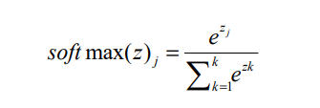
通过公式可以看出，它是一个含任意实数的k 维实向量，其中 max( )j soft z 属于( ) 0 1， 之间， j k =1, 2,3,... ，从而达到能够将每一个输入值限制在( ) 01，范围之中。

4.3 Inc-AlexNet 网络模型的设计
对于前人研究成果的总结，对于 Inception 模块[17]的研究较为深入，故本文将传统 神经网络 AlexNet 与 Inception 模块相结合，以解决糖尿病患者视网膜病变分类问题。 Inception 模块最早是在 GoogLeNet 网络模型[53]中被提出，在前文中对 AlexNet 分析其 不足，研究大量文献发现 Inception 模块可以很好地解决这些问题，所以本文将两者结合 提出 Inc-AlexNet 网络模型以增强其卷积层的特征提取能力。 采用 11×11 大小的卷积核作为 AlexNet 网络模型的首个卷积层，通过三个不同尺寸 （1×1、3×3 和 5×5）的卷积核的并行组合，从经过不同滤波处理的图像中提取特征，最 终将这三个不同大小的卷积核合并提取特征。为了整合不同尺寸的过滤器所提取的特征 信息，采用了三种不同的尺寸进行合并。将特征图信息进行整合和运算。 为了优化网络模型的收敛速度，避免出现过度拟合的问题，在每一层网络模型之后 引入了一个 BN 层，以提高模型的鲁棒性和适应性。对于第二个卷积层，本文采用了 3×3 的卷积核替代了 5×5 的卷积核。由于较小的核具有更卓越的特征提取能力，而小尺寸核的特征提取效果更佳，这也是需要更优秀选择的原因所在。第三、第四和第五卷积层被 网络模块 InceptionV1、InceptionV2 和 InceptionV3 所取代。 最终，为了降低网络模型的参数数量和计算时间，三个全连接层被两层所替代，并 使用 softmax 分类器将输出划分为五个不同的类别。 Inc-AlexNet 网络模型主要由 Conv2D、Maxpooling、InceptionV1、InceptionV2、 InceptionV3、一个全连接层（FC）和一个 softmax 分类器组成^{【16】}。Inception-AlexNet 网络 模型结构图如图所示
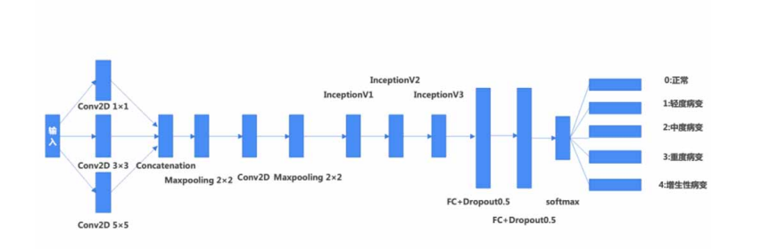
图中 Conv2D 是指卷积层（Convolution layer）的缩写，Concatenation 表示将三个不 同尺寸的卷积核连接在一起，Maxpooling 代表最大池化层，Fc＋Dropout 为全连接层与 Dropout 模块相结合。
根据 Inc-Alexnet 网络模型的结构图所示，第一卷积层采用不同大小的卷积核进 行卷积，对输入进行特征提取和特征合并，随后将输入数据传输至第二卷积层，最终进 行 Maxpooling 操作。在进入第二卷积层后，进行 Maxpooling 操作以完成后续步骤。第 三、第四和第五卷积层已被三个 Inception 模块所替代，而第三和第五层则采用 ResNet 网络模型的高效连接方式与 InceptionV1/V2/V3 相连，实现了更高效的数据传输。 Inception 模块网络结构如图所示。 Inception 模块采用分支网络的堆叠结构，以增加输出通道的数量。选用 Inception 模 块的原因是在于其采用 1×1 的卷积核对每个分支进行卷积，有效提升了网络模型的表现 力和对不同规模和维度的适应性，从而显著降低了过度拟合的风险。

第5章 商业计划

5.1 推广模式：

5.1.1 社交媒体营销宣传
可利用社交媒体软件以及相关的农业电视台、广播、报纸、杂志等媒体上购买广告位，发布有关产品的内容和体验活动，将我们的系统产品的信息传播给更多的农业生产需要者，同时可建立自己的网站，将如何识别病虫害的相关操作和介绍通过网站的形式展现出来，增深用户对该产品的了解。

5.1.2 口碑营销
可以通过口口相传，利用一些农业用户对该产品系统的满意度和推荐，让更多的人了解和购买产品；可以通过提供优质的售后服务、邀请用户参与评价和分享，以及举办用户体验活动来增加口碑。

5.1.3 合作推广
可以与相关农业产品进行合作，在农忙时期进行合作推广，让更多农业从事者知道，提升知名度。

5.1.4 提供试用体验
可以设置一些站点，针对一些感兴趣的用户，可以让专门人员去陪同用户体验试用，即提供该产品的试用机会，让潜在消费者亲身体验该产品的价值和特点，并根据反馈和推荐进行宣传。

5.2 盈利模式：

5.2.1 初期盈利模式
在项目启动阶段，可以通过销售病虫害识别系统所需的硬件设备来获取收入。这些设备可能包括高分率摄像头，传感器，服务器等。通过提供的设备，为该项目后续的盈利模式打下基础，并收集相关用户的使用数据，为后续项目可能会进行的升级等相关措施提供有利条件。
我们还可以通过向政府农业主管部门提供基于新技术的病虫害识别防治及检测的技术，为用户提供病虫害识别系统的订阅服务，包括定期的软件更新，数据库更新，技术支持等，可以让用户享受到长期的服务和支持，并为企业提供可持续的收入。

5.2.2 中期盈利模式
随着系统使用的增加，积累了大量的病虫害数据。我们可以利用这些数据分析服务给农业生产者、研究机构等，帮助他们进行农作物生产管理、病虫害防治策略优化等方面的决策支持。这些数据分析服务可以基于收费或合作获得收益。
根据病虫害识别系统的数据分析结果，我们可以合作或自行发展智能农业用品销售平台。通过对农作物病虫害情况的实时监测和分析后，系统可以推荐适用的农用产品，进而引导用户购买相关产品，从中可获得销售收入。

5.2.3 长期盈利模式
随着系统运行时间的增长，企业可以根据积累的数据和经验，提供定制化的病虫害识别服务，同时，也可以招募各级区域代理，为农户提供便利服务，提高农户使用度和该系统知名度。我们可以根据特定区域、特定农作物的需求，对系统进行定制化改进，并提供相应的数据支持和培训；
同时也可以通过建立生态伙伴关系，与其他相关企业、农业科技公司等展开合作，整合更多的农业数据和技术资源，来提供更全面的农业解决方案。通过合作伙伴的推广和共同营销，为企业带来更多的收入来源。

5.3 营销策略

5.3.1 产品策略
产品策略是营销组合中最基本的策略，因为顾客是通过产品来得到他们所需要的利益的。并且，价格策略和渠道促销策略的制定和运用都必须以产品策略为依据。
做到产品策略成功，首先需进行我们这个病虫害识别系统的定位，考虑是面向大型农场还是小型农场，亦或是专业的农业研究机构，根据不同的定位，确定我们这个产品的特点，功能和性能，并进行针对性的开发和升级；
其次要建立好完善的病虫害数据库，包括各种农作物的病虫害图片，症状描述，防治方法等，不断更新和丰富数据库，提高系统对各类病虫害的识别能力；
最后要设计好简洁直观的用户界面，并提供易于操作的功能和操作流程，确保用户能够轻松使用系统进行病虫害的识别，并根据结果采取相应的防治措施。

5.3.2 价格策略
价格是营销组合中的一个重要因素，价格影响市场需求，也影响着竞争者经营策略，它是形成收入的重要营销方法。
价格策略要成功，我们可以从以下方面着手：首先考虑到成本，市场需求和竞争情况进行定价，根据系统的规格和性能水平，再设立不同的系统产品档次和价格选项，以满足不同层次的用户需求；
其次我们可以对数据分析服务收费，对于提供数据分析服务，根据服务的复杂度，数据量和结果交付方式等因素进行收费，我们可以提供按需付费的服务或定制化的服务合同，来根据客户的需求和预算制定相应的价格；
同时，我们也可以通过与他人合作来收费，对于与农药生产商、农业技术公司等的合作，可以根据合作模式确定收费方式，例如基于销售额的分成或提供相关技术支持的收费。

5.3.3 渠道策略
首先我们项目会优先考虑与当地农业供应商建立合作关系，在其销售点陈列和推广病虫害识别系统，从种子、肥料和农药等农业供应品的销售点，直接接触目标受众并提供产品信息和演示。这样用户不仅可以直观感受到该产品的优势所在，而且用户可以在相关人员的讲解和教导下，进一步减小该产品的使用门槛，从而做到几乎“零门槛”。同时我们也会与农业技术提供商、农机经销商或农业咨询公司等建立合作关系，并将产品纳入其销售和推广渠道中。通过专业渠道的推动和支持，将产品传播到更多农业专业人士和当地农户手中。
与此同时，我们产品也会充分利用电商平台，例如农业类电商网站、农业科技平台、社交媒体等，建立该产品的在线销售和推广渠道。通过提供在线购买和推广活动，方便用户获取产品并了解更多相关信息；同时也可以参展农业展览会和研讨会，展示产品的功能和优点，与潜在用户面对面交流，并提供实时演示，提高我们这个产品的知名度，扩大影响力。

第 6 章 优势分析

6.1 市场优势

农业是一个重要的产业，随着人们对食品安全和农产品质量的关注增加，病虫害识别系统在市场上具有较大的潜力。农民和农业企业愿意投资于病虫害防治，以提高农产品的质量和市场竞争力，为打开市场具有良好潜力。并且因为病虫害对农作物的产量和质量有着重要影响，所以病虫害识别系统的研发能够满足农民和农业管理者对于病虫害防治的需求，提供科学、高效的解决方案。同时研发一款病虫害识别系统可以与其他农业科技企业、农业机构和农民的合作机会。通过合作，可以共同推动病虫害防治技术的发展，拓展市场份额。
同时，前期提供的服务大部分是试用或者低价的，能够为我们快速铺开市场，吸引用户量，为后期的盈利模式打下基础。

6.2 技术优势
ESP32-CAM 是安信可科技发布小尺寸的摄像头模组。该模块可以作为最小系统独立工作，尺寸仅为 27x40.5x4.5 mm，可广泛应用于各种物联网场合，适用于家庭智能设备、工业无线控制、无线监控、QR无线识别，无线定位系统信号以及其它物联网应用，是物联网应用的理想解决方案，本项目使用ESP32-CAM可以在减少功耗的同时完成项目所需的功能，达到了低功耗的效果。对于病虫害的识别是利用善于处理矩阵以及数学运算的matlab，根据已有的AleXNet模型进行改进，并利用大量的数据集进行训练，得到本项目用于病虫害识别的最终模型，对于测试使用的环境培养箱，不仅内置温湿度检测模块，更能够主动操纵内部温湿度，可以加热和降温，以及加湿度等，可以完整的模拟农场的真实情况。

第 7 章 总结
国内病虫害识别的局限性使得我们项目的市场仍然具有较大的空间，以及我们项目拥有极大的可行性，高效以及低能耗的识别，可以让该项目具有极大的商业价值，尤其是越大的农场，病虫害便会更加严重，发现病虫害的难度也会再增加，该项目可以完美的解决这个问题，为中国农业的发展助力。

参考文献
[1]谢作如,高毓甜.让ESP32-CAM小车“智能”起来[J].中国信息技术教育,2023,(23):75-77.
[2]孙国祥,蔡嘉奇,周新竹等.基于阵列式ESP32-CAM的番茄根系表型原位测量方法[J].农业工程学报,2023,39(18):172-182.
[3]吕嫄.基于ESP32-CAM的无线监控小车系统设计[J].科学技术创新,2023,(24):1-4.
[4]宫妍,位冲冲,夏明磊.基于改进的卷积神经网络的工件识别技术[J].哈尔滨商业大学学报(自然科学版),2023,39(03):294-302.DOI:10.19492/j.cnki.1672-0946.2023.03.007.
[5]任永梅,邓一彬,罗威等.基于AlexNet卷积神经网络的红外图像船舶分类方法[J].电脑知识与技术,2023,19(10):13-15.DOI:10.14004/j.cnki.ckt.2023.0510.
[6]彭鸿滨,张静,许梦珍.基于改进AlexNet卷积神经网络的手势识别方法[J].信息化研究,2022,48(06):27-32.
[7]李嘉乐,胡涛,孙一丁等.基于可信性分析和鼠群优化算法的AlexNet网络轴承故障图像识别方法[J].软件,2023,44(11):106-108.
[8]王帅.基于AlexNet算法的改进研究与应用[D].大连交通大学,2023.DOI:10.26990/d.cnki.gsltc.2023.000048.
[9]谢东阳,李丽宏,苗长胜.基于改进AlexNet卷积神经网络的手写体数字识别[J].河北工程大学学报(自然科学版),2021,38(04):102-106.
[10]赵翔.地铁环控系统中PLC技术的应用研究[C]//中国土木工程学会及其城市轨道交通技术工作委员会,中国工程院土木,水利与建筑工程学部.2013中国城市轨道交通关键技术论坛文集——高水平地建设城市轨道交通.无锡市地铁集团有限公司;,2013:11.
[11]吕嫄.基于ESP32-CAM的无线监控小车系统设计[J].科学技术创新,2023,(24):1-4.
[12]王安平,项阳,沈琴.基于ESP32-CAM的四旋翼无人机设计简析[J].电脑知识与技术,2022,18(27):86-88.DOI:10.14004/j.cnki.ckt.2022.1776.
[13]杨路辉,湛忠义,潘尚考等.一种基于卷积神经网络的轨道交通场景人群计数模型[J].太赫兹科学与电子信
[14]李东起.基于卷积神经网络的高精度可逆信息隐藏误差预测[D].齐鲁工业大学,2023.DOI:10.27278/d.cnki.gsdqc.2023.000404.

- 傅磊,林振衡,谢海鹤.基于改进AlexNet模型的肺癌辅助检测方法[J].莆田学院学报,2019,26(05):55-58
- 艾婷,史晋芳,向伟.改进的AlexNet模型在玻壳缺陷检测中的应用[J].制造业自动化息学报,2023,21(07):934-938.

附录：病虫害识别项目运行图



